L'HIPPOPOTAME
'au lisse et épaisse es que sans poils couleur brune
Il nage très bien. Il passe jusqu'à 18 heures dans l'eau.
Lorsqu'il nage, les yeux, les oreilles et les narines sont au dessus de l'eau.

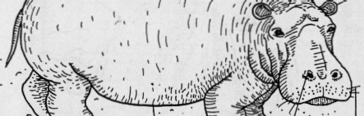

Petites oreilles
∎ Questions
1 - De quoi se nourrit-il ?
2 - Combien de temps passe-t-il dans l'eau ? 3 - Quel est son poids ? 4 - Où a-t-il des poils ?
1

5 - Où vit-il ?
∎ Colorie l'hippopotame.
∎ Place chaque mot au bon endroit sur le dessin. narine - poil - oreille - œil - peau épaisse - museau
Sous la peau, il a
une épaisse couche
de graisse.
Carte d'identité

Continent : Afrique Habitat : rivières et lacs Nourriture : herbe
nids : 4 000 kg
aille : 1,5 mètres de haut
pattes sont courtes mais il court très vite.
narine
Quelques poils sur le museau
Il peut vivre 50 ans.
C'est un animal très agressif. Il émet des cris et des mugissements.
